中国铁矿石价格指数（CIOPI）
中国钢铁工业协会 2019年8月6日印发

一、进口铁矿石价格（OPI）
8月6日，直接进口铁矿石62%品位干基粉矿到岸价格为98.48美元/吨（即1.5884美元/吨度），环比每吨下降2.06美元，降幅为2.05%，当月平均价格为105.93美元/吨。
8月6日，现货贸易进口铁矿石62%品位干基粉矿人民币含税价格为877.38
元/吨，环比每吨下降21.36元，降幅为2.38%，当月平均价格为913.43元/吨。
8月6日，直接进口铁矿石58%品位干基粉矿到岸价格为88.90美元/吨（即1.5328美元/吨度），环比每吨下降1.49美元，降幅为1.65%，当月平均价格为97.14元/吨。
8月6日，现货贸易进口铁矿石58%品位干基粉矿人民币含税价格为811.80元/吨，环比每吨下降11.60元，降幅为1.41%，当月平均价格为839.79元/吨。
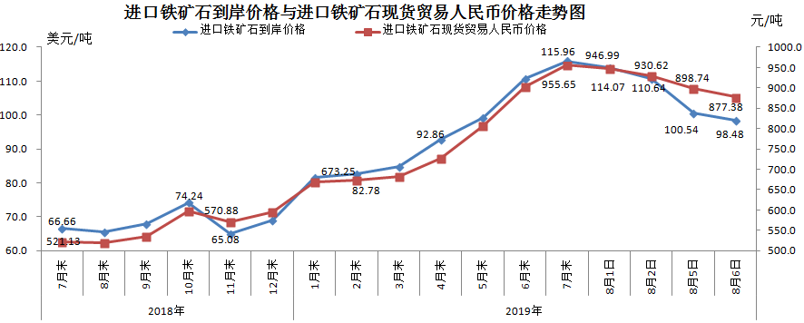
二、国产铁矿石价格
8月6日，国产铁矿石62%品位干基铁精矿含税价格为801.29元/吨，环比每吨下降4.58元，降幅为0.57%；比进口铁矿石低76.09元/吨，降幅为8.67%；当月平均价格为805.71元/吨，比进口铁矿石低107.72元/吨，降幅为11.79%。
8月6日，国产铁矿石65%品位干基铁精矿含税价格为895.44元/吨，环比每吨下降5.21元，降幅为0.58%；当月平均价格为900.46元/吨。
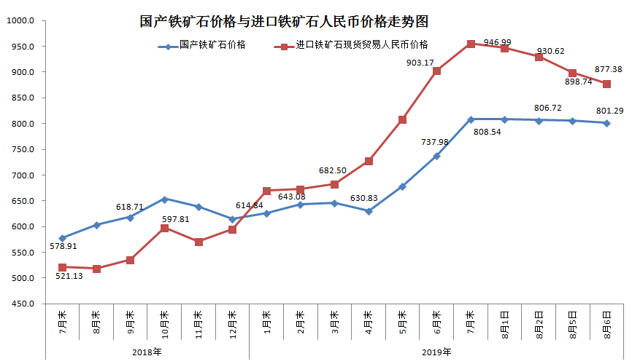三、中国铁矿石价格指数（CIOPI）
8月6日，中国铁矿石价格指数（CIOPI）364.56点，环比下降6.75点，降幅为1.82%。其中：国产铁矿石价格指数为364.34点，环比下降2.08点，降幅为0.57%；进口铁矿石价格指数为364.61点，环比下降7.63点，降幅为2.05%。
